Министерство просвещения Российской Федерации федеральное государственное образовательное учреждение высшего учреждения высшего образования « Алтайский государственный педагогический университет»

Институт информационных технологий и физико-математического образования
Кафедра теоретических основ информатики

Отчёт по «Практикум по решению предметных задач»
Числовые последовательности и ряды (задача 1)

Выполнил студент 3217д группы
Карамышева Екатерина Сергеевна
______________________________
^{(подпись)}
Руководитель:
Москаленко Е.В.
______________________________
^{(подпись)}
Дата сдачи
«___» ________________2022г.
Дата защиты
«___» _______________2022г.
Оценка _____________

Барнаул 2024

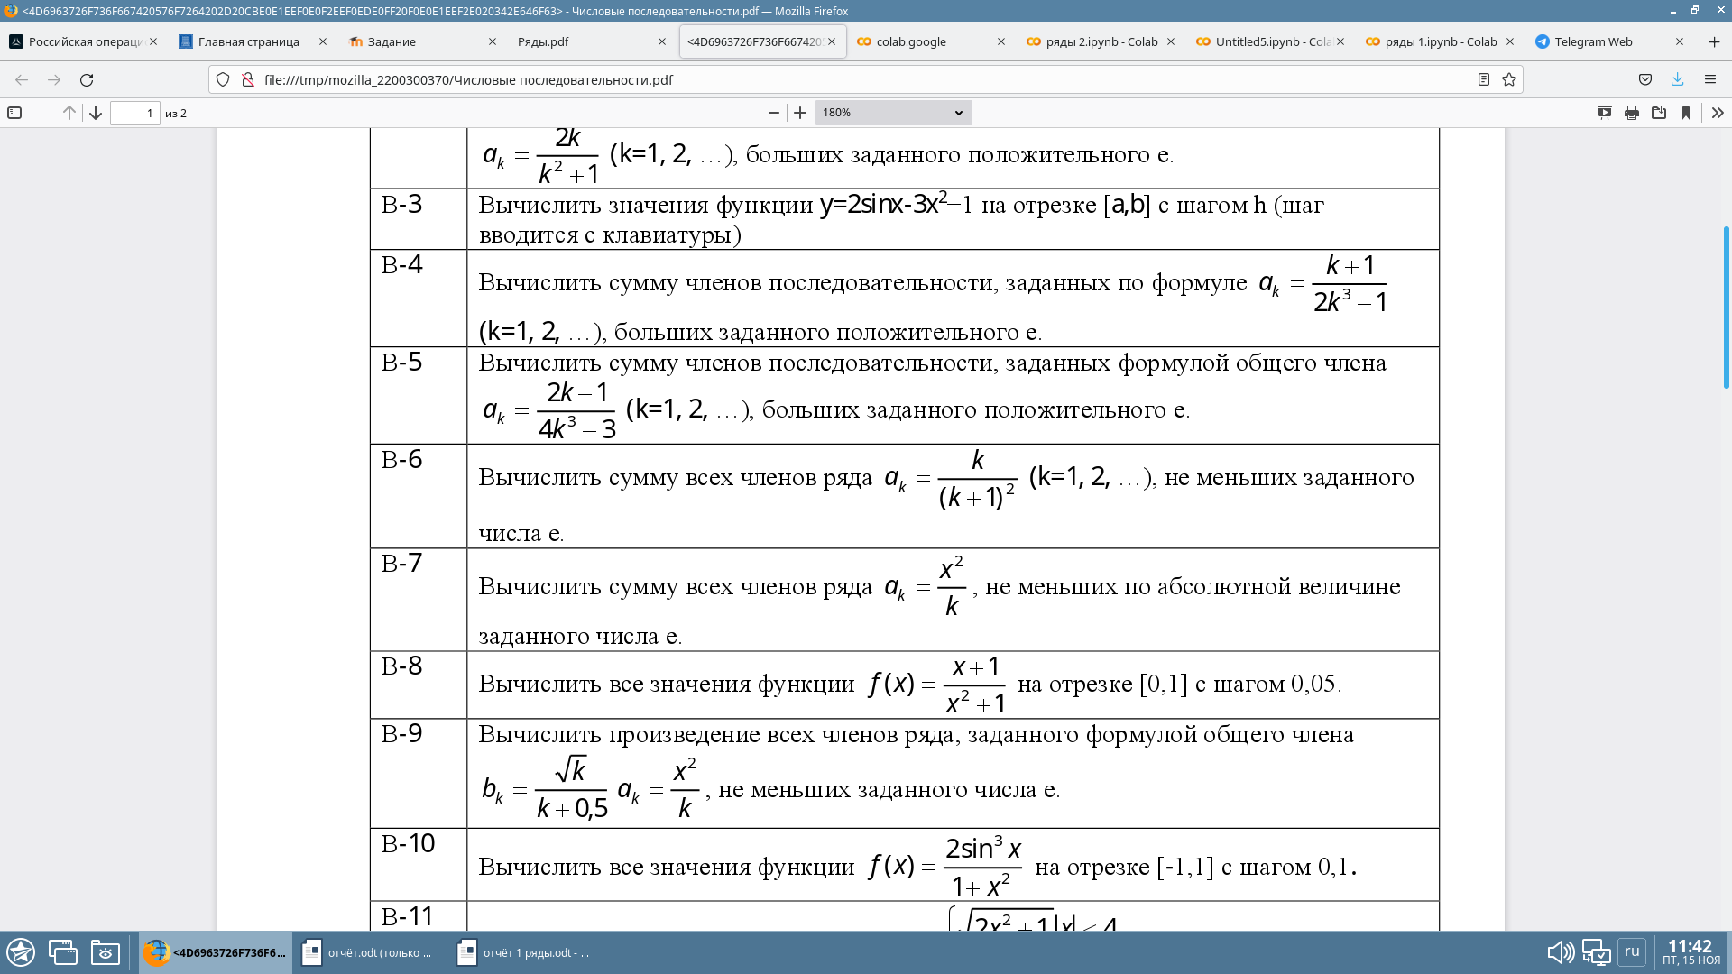
def calculate_sum(e):
k = 1
total_sum = 0

while True:
term = k / (k + 1) ** 2
if term < e:
break
total_sum += term
k += 1

return total_sum

try:
e = float(input("Введите значение e: "))
if e <= 0:
raise ValueError("Значение e должно быть положительным.")

result = calculate_sum(e)
print(f"Сумма всех членов ряда, не меньших {e}, равна: {result}")
except ValueError as ve:
print(f"Ошибка: {ve}")
